Communiqué de presse :
Berne, le 04 octobre 2024

Les rétributions pour le courant photovoltaïque (PV) baisseront en 2025
Après les tarifs records de cette année, une enquête de VESE auprès des principaux gestionnaires de réseaux de distribution montre une baisse significative des tarifs pour l'électricité solaire injectée dans le réseau dès le début de 2025. Cette baisse est la conséquence de la diminution des coûts d'approvisionnement en électricité.

Jusqu'à présent, VESE n'a pu obtenir que les tarifs de rachat de près de la moitié des 30 plus grands gestionnaires de réseau de distribution suisses. Le résultat montre des baisses moyennes des rétributions d'environ 25 %. Il y a toutefois quelques augmentations isolées, par exemple chez BKW avec un prix de rachat plus élevé pour la garantie d'origine, et chez ewb, en rapport avec la hausse continue des prix de l'énergie pour ses clients.
Si de nombreux gestionnaires de réseaux ne veulent pas encore dévoiler les tarifs de rachat pour 2025, c'est parce qu'ils attendent la décision du Conseil fédéral quant aux ordonnances qui pourraient effectivement entrer en vigueur en novembre et quant à leur contenu; tout cela en fonction de la nouvelle loi sur l'énergie. Toutefois, selon un communiqué de l'Office fédéral de l'énergie (OFEN), les nouvelles dispositions relatives au prix de rachat du courant PV ne devraient pas entrer en vigueur avant le début de 2026. Cette situation est source d'incertitude pour les gestionnaires de réseaux de distribution et c'est pourquoi il n'est pas encore possible pour VESE de calculer une valeur précise du prix de rachat moyen pour 2025.
La situation s'étant détendue sur le marché européen de l'électricité, une baisse sensible est toutefois à prévoir dans l'ensemble. Les prix pour les consommateurs pour 2025, qui ont été publiés à fin août par l'ElCom, ont nettement baissé. Et comme la majorité des distributeurs adaptent à peu près les tarifs de rachat aux prix de l'énergie à la consommation, il faut s'attendre à cette baisse.
Si cette tendance se poursuit, comme le prévoit la VESE, on peut donc s'attendre à une rétribution moyen de l'ordre de 11 à 13 centimes/kWh pour 2025. Malgré une baisse, cette valeur resterait relativement élevée par rapport aux dix dernières années et se situerait dans la plage des 10 à 12 centimes/kWh recommandés par VESE. Cette rétribution, si elle est stable à long terme, permet aux producteurs d'amortir leurs installations de manière satisfaisante.
Grande incertitude dans la branche
Bien qu'il semble que les prix de 2025 se situeront dans un cadre raisonnable, l'Association VESE observe la situation générale avec une grande inquiétude. Avec l'adoption de l'arrêté cadre, qui fixe l'objectif de 35 TWh de production d'électricité renouvelable supplémentaire d'ici 2035, on devrait assister à une nouvelle donne. Or, c'est le contraire qui se produit dans le secteur. L'incertitude rappelle la situation qui a suivi la suppression de la RPC, laquelle a non seulement entraîné un ralentissement massif de la construction de nouvelles installations, mais aussi une perte d'image de l'énergie solaire qui a duré des années. Les retours d'information adressés à VESE sont marqués par une grande déception quant à la sécurité des investissements promise par la loi, mais qui fait toujours défaut.
VESE connaît quelques coopératives solaires et investisseurs qui, en raison de l'incertitude, ont suspendu des projets PV de grande envergure. C'est très regrettable et cela n'aide pas à atteindre les objectifs de l'arrêté cadre. Le nombre d'installations record des trois dernières années masque pour l'instant le fait qu'un engagement important reste nécessaire pour réussir la transition énergétique. L'orientation actuelle vers le prix du marché spot européen et l'importance accordée à la consommation propre pourraient rapidement se transformer en autogoal. C'est pourquoi VESE demande au Conseil fédéral et aux gestionnaires de réseaux de distribution de garantir des tarifs d'achat de courant injecté stables, «basés sur l'amortissement d'installations de référence». VESE a fait une proposition dans ce sens dans sa prise de position sur les ordonnances émanant de l'arrêté cadre (voir à partir de la page 5).

Contact: Diego Fischer, membre du conseil de direction de VESE, 077 466 86 26, diego.fischer@vese.ch

A propos de l'association des producteurs d'énergie indépendants VESE
VESE, un groupe spécialisé de la Société suisse pour l'énergie solaire SSES, est l'association des producteurs d'énergie indépendants et représente les intérêts des exploitants d'installations de production d'électricité renouvelable sans réseau de distribution propre. VESE s'engage pour une transition énergétique avec un maximum d'installations en mains citoyennes.

Annexe : Graphiques sur les tarifs de rachat pratiqués par les gestionnaires de réseaux en 2025

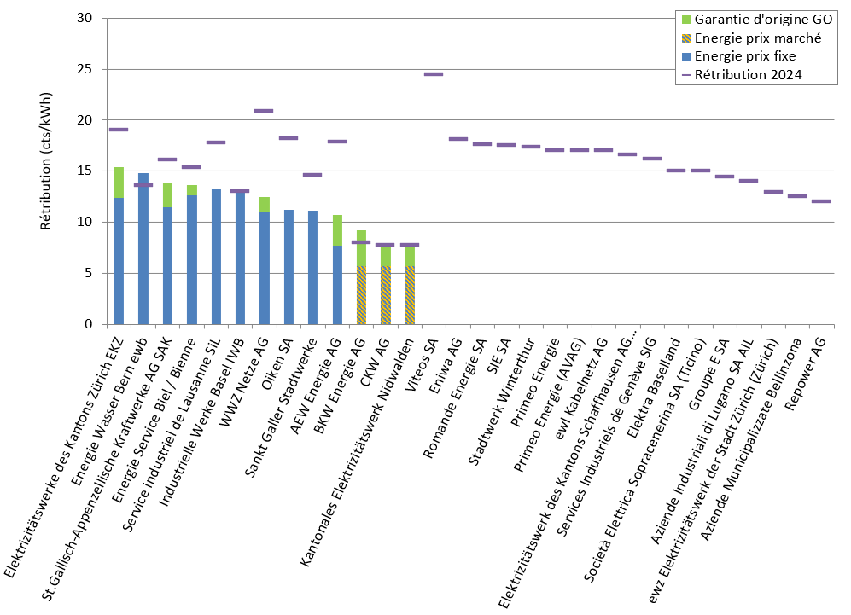

Les rétributions pour 2025 des 30 plus grands gestionnaires de réseaux de distribution pour l'électricité injectée à partir d'une installation PV de 10 kVA, tels que publiés au 27.9.2024. Dans le cas du paiement de l'énergie au prix du marché, les valeurs des 12 derniers mois sont utilisées.
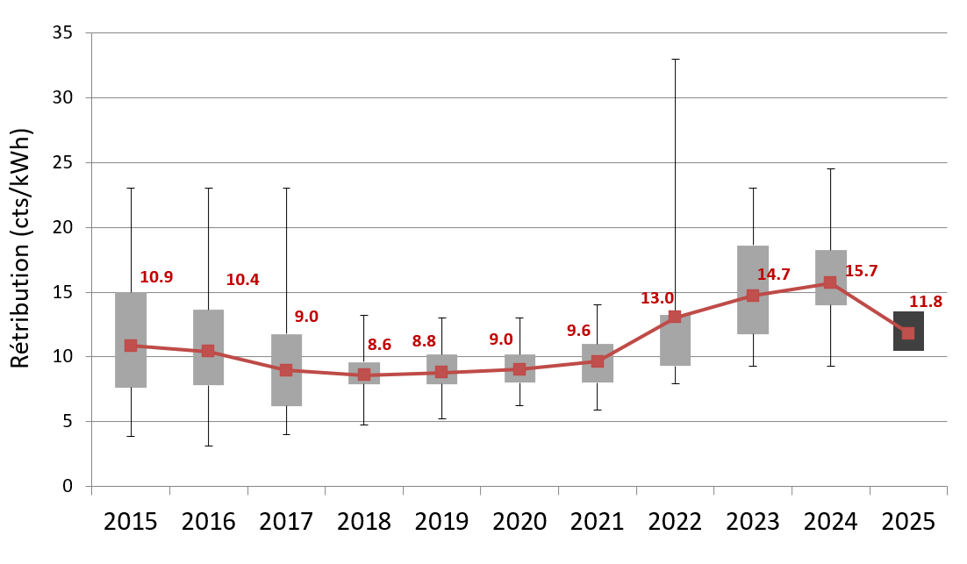

Evolution des rétributions des 30 plus grands distributeurs pour l'électricité produite par une installation PV de 10 kVA depuis 2015. En cas de rétribution de l'énergie au prix du marché, les valeurs des 12 derniers mois sont utilisées. En noir : plage attendue pour 2025, sur la base des valeurs annoncées jusqu'à présent.

